AI使能的无线鲁棒SVD算子

拟制:  Prepared by | 无线网络RAN算法部 | 日期：  Date | 2025年7月



华为技术有限公司
Huawei Technologies Co., Ltd.
版权所有 侵权必究
All rights reserved

背景介绍

赛题背景
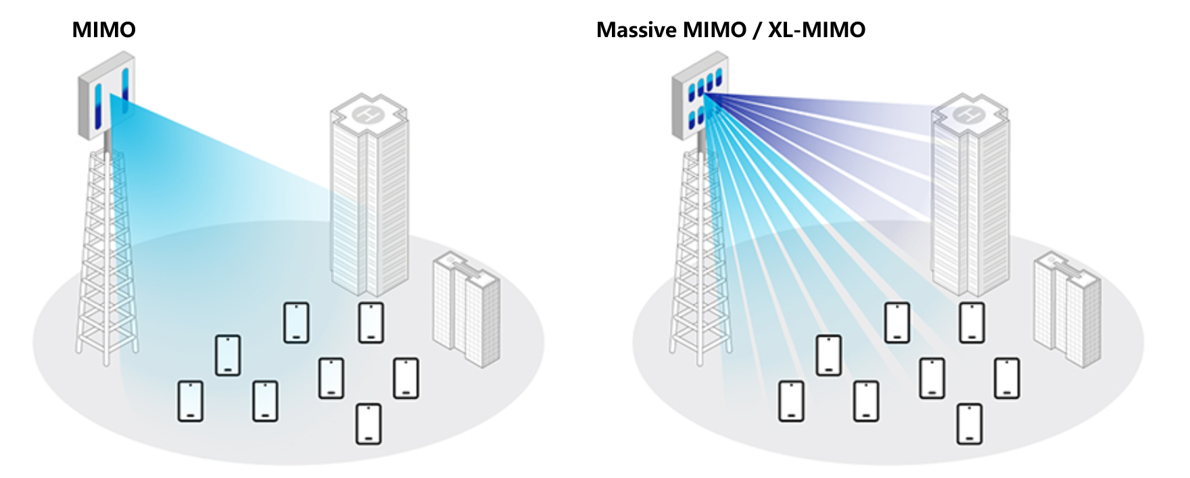
- MIMO和Massive MIMO/XL-MIMO示意图[1]
在过去十年中，全球移动数据流量呈现爆发式增长，驱动无线通信系统持续演进。为了适应高速增长的流量需求，无线系统架构正由传统的多输入多输出（Multiple-Input Multiple-Output, MIMO）系统逐步发展至大规模多输入多输出（Massive MIMO），甚至超大规模多输入多输出（Extremely Large-Scale MIMO, XL-MIMO）系统[2][3]。如图1所示，相较于传统的MIMO，Massive MIMO和XL-MIMO在天线规模上实现了数量级的扩展，极大地丰富了系统的空间自由度，从而有望显著提升系统容量、频谱效率以及覆盖范围。
然而，天线规模扩展的同时也给无线系统的硬件实现与信号处理算法设计带来了巨大挑战。例如，当前无线系统中广泛采用了对信道矩阵的奇异值分解（Singular Value Decomposition, SVD）操作，以实现信道解耦和传输优化。但随着天线数量增加，信道矩阵维度扩大，使得SVD计算复杂度显著上升，难以满足实际系统低功耗、低时延的严格要求。因此，研究适用于大规模MIMO信道矩阵的低复杂度SVD近似算法对提升未来系统可实现性具有重要意义。
另一方面，人工智能（Artificial Intelligence, AI）技术近年来飞速发展，在计算机视觉、自然语言处理等多个领域取得了突破性成果。在无线通信领域，利用AI解决通信难题也逐渐成为未来通信算法演进的主流方向，并受到了学术界和工业界的广泛关注[4]。与传统以模型驱动为主的通信算法相比，AI算法具备强大的数据驱动能力，能够从高维、复杂的数据中自动挖掘潜在结构规律与关键特征，从而为突破传统方法性能和复杂度瓶颈提供新的解决范式。
在此背景下，借助AI技术设计面向大规模无线信道矩阵的SVD近似算法，已经成为降低系统计算开销、提升系统性能的一个极具潜力的研究方向。通过数据驱动的方法来挖掘和利用无线信道的结构特征，AI算法有望在显著降低计算复杂度的同时，超越传统算法性能，从而为探索高效、智能的下一代无线通信系统提供算法支撑。

SVD在无线通信的应用
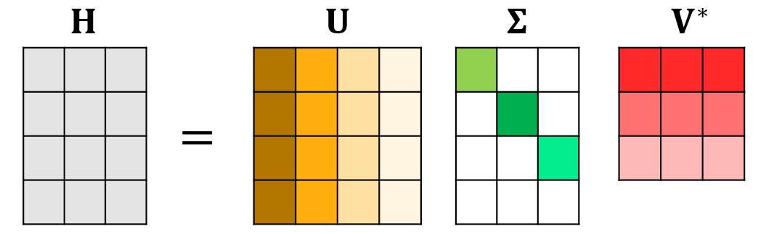
- SVD示意图
图2展示了SVD的示意图。具体来说，对于任意维度为$M×N$的复数矩阵$H∈C^{M×N}$，存在一种分解使得
$$H=UΣV^{*}$$
其中，$U∈C^{M×M}$和$V∈C^{N×N}$为酉矩阵，即其满足$U^{*}U=I$，$V^{*}V=I$；$Σ∈R^{M×N}$为实数对角矩阵，满足
$Σ_{ij}=\left\{\begin{aligned}{ σ}_{i}, i=j \\ 0, i≠j\end{aligned}\right.$ ， $σ_{1}≥σ_{2}≥…≥σ_{min⁡\{M, N\}⁡}≥0$
上述分解被称为矩阵$H$的SVD，其中$U$和$V$分别被称为$H$的左奇异矩阵和右奇异矩阵，$σ_{1},σ_{2},…,σ_{min⁡\{M, N\}⁡}$被称为$H$的奇异值。此外，SVD还可以等效表示为一组秩为1矩阵的线性组合形式：
$$H=\sum_{i=1}^{min⁡\{M, N\}}{σ_{i}u_{i}v_{i}^{*}}$$
其中$u_{i}$和$v_{i}$分别为矩阵$U$和$V$的第$i$列向量。
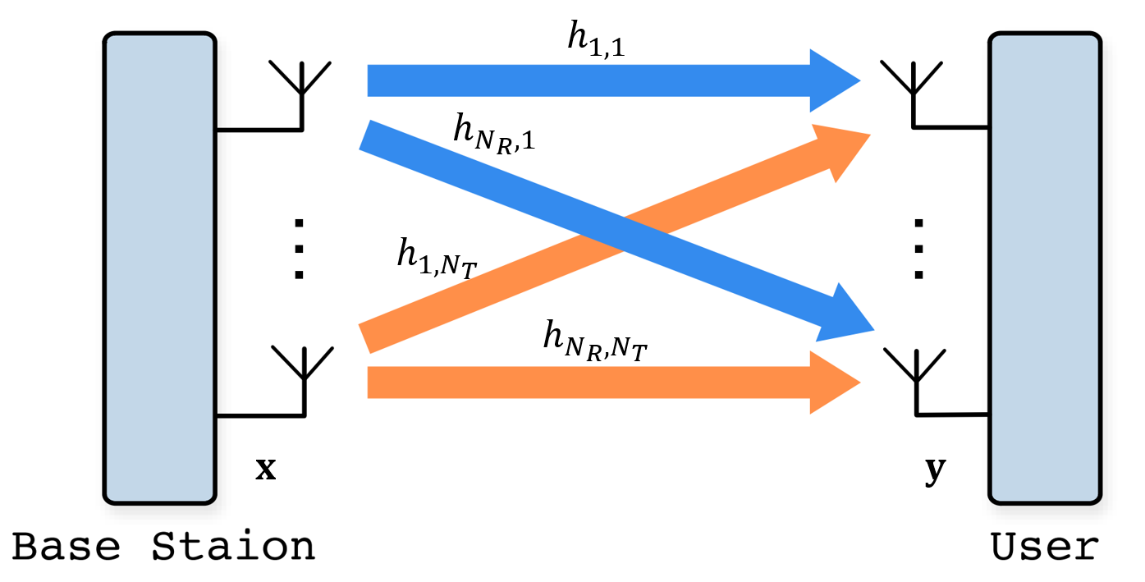
- 单用户MIMO场景
SVD在无线通信领域具有广泛的应用，其中一个典型的应用场景为单用户MIMO系统中的预编码设计。如图3所示，考虑一个单用户下行MIMO系统，其中基站配备$N_{T}$根发射天线，用户终端配备$N_{R}≤N_{T}$根接收天线。该系统的信号模型可以表示为
$$y=Hx+n$$
其中，$y∈C^{N_{R}×1}$为用户接收天线收到的信号向量，$H∈C^{N_{R}×N_{T}}$为从基站到用户的MIMO信道矩阵，$x∈C^{N_{T}×1}$为基站的发射信号向量，$n∈C^{N_{R}×1}$为噪声。为了实现高效的信息传输，发射信号$x$通常由线性预编码生成，即
$$x=Ps$$
其中$P∈C^{N_{T}×N_{R}}$为预编码矩阵（或称为发射权值矩阵），$s∈C^{N_{R}×1}$为待发送的信息符号向量。在接收端，为了增强信号质量并提取有效信息，接收信号$y$通常经过线性接收处理：
$$r=Ry$$
其中$r∈C^{N_{R}×1}$为处理后的符号向量，$R∈C^{N_{R}×N_{R}}$为接收权值矩阵。综合上述各式，系统的端到端输入输出关系可以表示为
$$r=Ry=RHPs+Rn$$
在该模型下，预编码的目标为设计合适的发射权值$P$和接收权值$R$，使得用户能够从$r$中准确地恢复出原始信息符号$s$。记信道矩阵的截断SVD为$H=UΣV^{*}$，则SVD预编码方案将发射和接收权值设计为$P=V$，$R=U^{*}$。代入系统模型可得
$$r=U^{*}HVs+U^{*}n=Σs+\tilde{n} ⟹ r_{i}=σ_{i}s_{i}+{\tilde{n}}_{i}, i=1,…,N_{R}$$
其中$\tilde{n}=U^{*}n$。由上式可见，SVD预编码实现了对原始MIMO信道的对角化处理，将其等效解耦为$N_{R}$条相互独立的并行子信道，从而实现了空间多路复用与数据流间的干扰消除。图4展示了SVD预编码方案的整体信号处理流程。
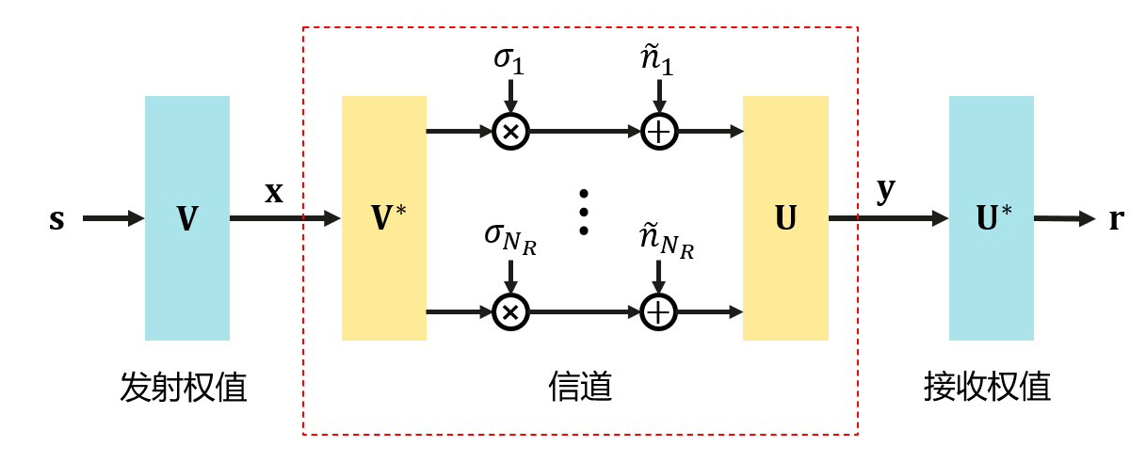
- 基于SVD的单用户MIMO预编码示意图

AI使能的无线鲁棒SVD算子
如前文所述，随着未来无线通信系统的天线规模持续扩大，传统SVD算法面临计算复杂度高、处理时延长等问题。为了应对这一挑战，本次算法大赛聚焦基于神经网络的SVD算子，旨在鼓励参赛选手充分发挥神经网络强大的非线性拟合能力，通过数据驱动方式设计面向无线信道的SVD算子，从而实现对传统SVD算法的高效替代。与此同时，考虑到实际系统需求，大赛也强调算法在复杂无线环境中的鲁棒性，即模型需具备良好的泛化能力，能够有效应对实际信道中的各种非理想因素，例如噪声、硬件非理性因素、信道估计误差等。
不可避免地，AI使能的无线鲁棒SVD算子设计面临诸多技术挑战：
- 酉矩阵的结构性保证：常规神经网络的输出通常不具备明确的结构性，而 SVD 输出的左右奇异矩阵必须满足正交性约束。为此，参赛者可考虑在神经网络设计中引入专有的酉矩阵生成模块，以确保输出矩阵满足正交性结构，但同时需保证梯度回传的稳定性。另一种方法是在损失函数中加入正交性正则项，通过惩罚项引导网络输出满足正交性结构，详细方案可参考文献[6]。
- 神经网络结构设计：神经网络结构对模型性能和效率具有决定性影响。作为参考，文献[6]提出了三种基于卷积神经网络（Convolutional Neural Network, CNN）的方法对无线信道矩阵的 SVD 进行近似，其中后两种方法利用了 SVD 的加权线性组合形式来引导网络结构设计，在保证性能的同时显著降低了网络参数规模和计算复杂度。文献[7]探索了基于Transformer架构的 SVD 近似建模方式，实验结果表明该方法同样能实现优异的SVD近似性能。
- 模型的鲁棒性和泛化能力：考虑到实际通信环境的多样性，模型算法不仅需具备对各类噪声、信道估计误差等非理想因素的鲁棒性，还应能广泛适应不同的信道类型（如LoS、NLoS）和天线配置（如不同发射/接收天线维度组合）。

任务描述

任务简述
本次任务挑战无线信道SVD模型算法的准确性和鲁棒性。组委会提供了单小区多个场景下多个采样点位的非理想MIMO信道数据，其中部分数据同时包含其对应的理想信道标签。参赛队伍需根据提供的数据设计神经网络模型算法，建立输入（固定采样点位下的非理想信道）与输出（信道SVD近似结果）的功能模块。

问题详述
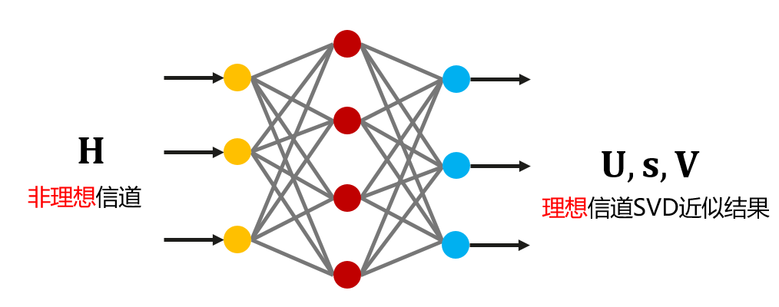
- 基于神经网络的SVD算子
如图5所示，本赛题的核心任务是设计面向无线信道的鲁棒SVD模型算法，任务细节如下：
- 算法输入：多个采样点位上的非理想信道，记为
$$H∈R^{N_{samp}×M×N×2}$$
其中$N_{samp}$表示信道采样点数，$M$表示信道矩阵行数，$N$表示信道矩阵列数，2表示实虚部。
- 算法输出：输出前$R$（$R≤M<N$）个最大的奇异值及其对应的左右奇异值向量，包括：
  - 左奇异矩阵$U∈R^{N_{samp}×M×R×2}$(其中最后一个维度表示实虚部)；
  - 奇异值向量$s∈R^{N_{samp}×R}$；
  - 右奇异矩阵$V∈R^{N_{samp}×N×R×2}$(其中最后一个维度表示实虚部)。
- 算法设计：参赛队伍根据组委会提供的数据集设计神经网络结构与训练策略，建立算法输入与输出的功能模块。
- 设计目标：
  - 模型输出应能够准确重构输入对应的理想信道矩阵${\overline{H}}_{label}∈C^{N_{samp}×M×N}$，即
$$\overline{U}\left[i,:,:\right]Σ\left[i,:,:\right]{\overline{V}\left[i,:,:\right]}^{*}≈{\overline{H}}_{label}\left[i,:,:\right], i=1,…,N_{samp}$$
其中$Σ\left[i,:,:\right]=diag\left(s\left[i,:\right] \right)∈C^{R×R}$，$\overline{U}=U\left[:,:,:,0\right]+j*U\left[:,:,:,1\right]$，$\overline{V}=V\left[:,:,:,0\right]+j*V\left[:,:,:,1\right]$
  - 模型输出的左右奇异矩阵应满足正交性约束，即
$${\overline{U}\left[i,:,:\right]}^{*}\overline{U}\left[i,:,:\right]≈I,{ \overline{V}\left[i,:,:\right]}^{*}\overline{V}\left[i,:,:\right]≈I, i=1,…,N_{samp}$$
- 评价准则：为综合衡量SVD重构精度和左右奇异矩阵正交性约束，我们定义第$i$个采样点位上的SVD近似误差（Approximation Error, AE）为：
$${AE}_{i}=\frac{{\left\|{\overline{H}}_{label}\left[i,:,:\right]-\overline{U}\left[i,:,:\right]Σ{\left[i,:,:\right]\overline{V}\left[i,:,:\right]}^{*}\right\|}_{F}}{{\left\|{\overline{H}}_{label}\left[i,:,:\right]\right\|}_{F}}+{\left\|{\overline{U}\left[i,:,:\right]}^{*}\overline{U}\left[i,:,:\right]-I\right\|}_{F}+{\left\|{\overline{V}\left[i,:,:\right]}^{*}\overline{V}\left[i,:,:\right]-I\right\|}_{F}$$
最终，将所有点位的${AE}_{i}$求平均得到该点位的整体近似误差，然后再对所有场景所有采样点位的误差求平均得到算法的最终误差。除了SVD近似误差这个性能指标外，我们还会同时评估模型前传一次所需的乘加次数作为模型效率指标。最后各个参赛队伍按SVD近似误差和乘加次数作为评价准则进行综合排名。具体排名规则请见3.2章节。

数据说明

数据概述
组委会将提供1组DebugData和3组CompetitionData，具体如表1所示。其中DebugData用于代码调试，将和赛题一起发布；3组CompetitionData为比赛数据，将分阶段提供。
- 数据概览列表
名称 | 用途 | 备注
DebugData | 用于各个队伍调试代码。提供文件如下：  配置文件：  Round0CfgDataX.txt  模型测试文件：  Round0TestDataX.npy  X表示场景的编号，不同场景间数据没有必然联系，下同。 | 具体数据格式见2.3.2章节，下同
CompetitionData1 | 用于初赛第一轮（进32强）。提供文件如下：  配置文件：  Round1CfgDataX.txt  模型训练文件：  Round1TrainDataX.npy  Round1TrainLabelX.npy  模型测试文件：  Round1TestDataX.npy
CompetitionData2 | 用于初赛第二轮（进16强）。提供文件如下：  配置文件：  Round2CfgDataX.txt  模型训练文件：  Round2TrainDataX.npy  Round2TrainLabelX.npy  模型测试文件：  Round2TestDataX.npy
CompetitionData3 | 用于复赛（进8强）。提供文件如下：  配置文件：  Round3CfgDataX.txt  模型训练文件：  Round3TrainDataX.npy  Round3TrainLabelX.npy  模型测试文件：  Round3TestDataX.npy

数据格式
本节将详细介绍组委会提供的各类数据文件格式和算法输出结果的保存格式。同时，组委会还会提供一组样例代码，其中包括数据读取和结果存储等功能模块。请认真阅读本节内容和样例代码，确保提交结果格式正确，避免因文件格式错误导致评测无效。

提供数据文件格式说明
- RoundYCfgDataX.txt文件：第Y轮的第X个场景的配置参数文件。文件共有4行，每一行的定义的参数如下表所示：
- RoundYCfgDataX.txt文件内容
参数 | 含义 | 示例值（实际取值以文件为准）
$$N_{sample}$$ | 该场景下总采样点数 | 20000
$$M$$ | 信道矩阵行数 | 64
$$N$$ | 信道矩阵列数 | 64
$$Q$$ | 实虚部 | 2
$$R$$ | 目标为计算前$R$个最大的奇异值 | 32

- RoundYTrainDataX.npy文件：第Y轮的第X个场景中对应的非理想信道训练数据，用作模型训练输入。信道数据结构为4维复数张量，维度为$N_{sample}×M×N×Q$，其中各个维度的定义见表2。
- RoundYTrainLabelX.npy文件：第Y轮的第X个场景中对应的理想信道训练标签数据。数据结构与RoundYTrainDataX.npy相同。
- RoundYTestDataX.npy文件：第Y轮的第X个场景中对应的非理想信道测试数据，用作模型测试输入。数据结构与RoundYTrainDataX.npy相同。

测试输出结果文件格式
模型训练完成后，参赛队伍需对每个测试场景 X，读取组委会提供的 RoundYTestDataX.npy 数据作为模型输入，并将模型输出结果保存为 RoundYTestOutputX.npz 文件。该文件包含以下三个张量数据：
- RoundYTestOutputX.npz文件内容
关键字参数 | 含义 | 维度
U_out | 所有采样点位信道矩阵对应的左奇异矩阵 | $$N_{samp}×M×R×Q$$
S_out | 所有采样点位信道矩阵对应的奇异值 | $$N_{samp}×R$$
V_out | 所有采样点位信道矩阵对应的右奇异矩阵 | $$N_{samp}×N×R×Q$$

上述结果保存的代码请见组委会提供的样例代码。

比赛说明

最终结果上传
各参赛队伍需在组委会提供的测试数据集上运行训练完成的模型，并存储相应的输出结果文件，文件命名格式为 RoundYTestOutputX.npz。最终需将以下文件打包压缩为 .zip 文件提交：所有测试数据集的输出结果文件（RoundYTestOutputX.npz）、模型定义文件 solution.py（需参考组委会提供的示例代码结构）、训练好的模型参数文件（后缀为 .pth ）。提交后，组委会将在线评估两个指标：AE（定义详见章节 2.2）、模型前向传播的乘加运算次数。

赛制说明

第一轮（进32强）
本阶段以Round1CfgDataX.txt、Round1TrainDataX.npy、Round1TrainLabelX.npy、Round1TestDataX.npy为比赛数据。综合考虑AE和乘加次数排名后取前32强入围。

第二轮（进16强）
本阶段以Round2CfgDataX.txt、Round2TrainDataX.npy、Round2TrainLabelX.npy、Round2TestDataX.npy为比赛数据。综合考虑AE和乘加次数排名后取前16强入围。

第三轮（16进8）
本阶段以Round3CfgDataX.txt、Round3TrainDataX.npy、Round3TrainLabelX.npy、Round3TestDataX.npy为比赛数据。综合考虑AE和乘加次数排名后取前8强入围。

算法评审
所有8强队伍，都需要提交代码并撰写算法文档进行算法的说明和讲解。届时会有多个部门的多位高级专家进行算法评审（考虑后续落地到实际的产品中）。

其他说明
- 本赛题主要探索AI算法能力，限定使用神经网络算法。信道数据集中引入了复高斯白噪声、定时提前等非理想因素，传统 SVD 方法在此条件下性能较差，需通过神经网络学习实现更精确更鲁棒的重构。
- 本赛题开发代码语言限制为Python，设计网络模型限制使用标准包，如torch.nn中定义的常规网络结构，禁止使用复杂的复合算子和高相关算子，如SVD和EVD等。如有特别需求，请联系组委会。
- 为提高本次挑战赛的数据验证效率，比赛各阶段均采用参赛队伍自主生成并提交输出结果的方式。
- 组委会将对各参赛队伍提交的代码进行查验和查重。若参赛队伍提交的输出结果与组委会复现运行的结果不一致，或发现代码中存在高相关算子（如SVD、EVD算子），或发现不同队伍代码之间存在高度相似的情况，将视为作弊行为，取消参赛资格。
- 每个团队每天有5次提交机会，每阶段按照最后一次提交的成绩进行排名。
- 大赛组委会对本次挑战赛的所有环节拥有最终解释权，若本文档存在缺陷将在后续版本更新修正。

参考文献
[1] From LTE to Massive MIMO: The Evolution of MIMO Technology in 5G NR, 2025. https://telcomatraining.com/from-lte-to-massive-mimo-the-evolution-of-mimo-technology-in-5g-nr-2/
[2] Larsson E G, Edfors O, Tufvesson F, et al. Massive MIMO for next generation wireless systems. IEEE communications magazine, 2014, 52(2): 186-195.
[3] Wang Z, Zhang J, Du H, et al. A tutorial on extremely large-scale MIMO for 6G: Fundamentals, signal processing, and applications. IEEE Communications Surveys & Tutorials, 2024, 26(3): 1560-1605.
[4] Huawei, Whitepaper, “6G: The Next Horizon, From Connected People and Things to Connected Intelligence,” Sept. 2021. Available online: https://www.huawei.com/cn/huaweitech/future-technologies/6g-white-paper
[5] ITU-R, DRAFT NEW RECOMMENDATION, "Framework and overall objectives of the future development of IMT for 2030 and beyond," June 2023.
[6] Peken T, Adiga S, Tandon R, et al. Deep learning for SVD and hybrid beamforming. IEEE Transactions on Wireless Communications, 2020, 19(10): 6621-6642.
[7] Charton F. Linear algebra with transformers[J]. arXiv preprint arXiv:2112.01898, 2021.

